Утверждено
постановлением Администрации
Балахнинского муниципального округа
Нижегородской области
от 31.03.2026 № 786

ПОЛОЖЕНИЕ
о проведении традиционного весеннего легкоатлетического эстафетного пробега, посвященного 81-ой годовщине Победы в Великой Отечественной войне.

1. Цели и задачи
Традиционный весенний легкоатлетический эстафетный пробег (далее - Эстафета) посвящен 81-ой годовщине Победы в Великой Отечественной войне. Эстафета проводится с целью:
- популяризации легкой атлетики среди населения Балахнинского муниципального округа Нижегородской области;
- привлечения детей и подростов к регулярным занятиям физической культурой и спортом;
- укрепления здоровья и повышения спортивного мастерства, выявления одаренных юных спортсменов;
- гражданского и патриотического воспитания молодежи и взрослых.

2. Время и место проведения

Эстафета проводится 25 апреля 2026 года.
Начало Эстафеты в 11.00 часов.
Место проведения и этапы Эстафеты определены в прилагаемой к настоящему положению схеме (Приложение 1).

3. Руководство проведения Эстафеты

Общее руководство проведением Эстафеты осуществляет Администрация Балахнинского муниципального округа Нижегородской области и МБУ ДО «СШ «ФОК «Олимпийский».
Непосредственное проведение Эстафеты возлагается на МБУ ДО «СШ «ФОК «Олимпийский» и судейскую коллегию, в следующем составе:
Главный судья соревнований Яковлев М.С.;
Начальник дистанции Кряжев А.А.;
Секретарь соревнований Ширяева Л.А.

4. Участники Эстафеты

Состав команды 12 (двенадцать) человек: 6 юношей (мужчин) и 6 девушек (женщин).
Нечетные этапы бегут девушки, четные - юноши. Количество команд от одной организации не ограничено. Эстафета проводится по следующим возрастным категориях:
1) 2009-2010 гг. р. (в данной возрастной группе имеют право принимать участие спортсмены 2008 г.р., которым на 25 апреля 2026 года не исполнилось 18 лет, при предоставлении документа, удостоверяющего личность (оригинал))
2) 2011-2012 гг. р.
3) 2013 г.р. и моложе
4) Мужчины и женщины старше 18 лет в следующих группах:
- Корпоративный забег (предприятия, организации, учреждения);
- Среди спортивных организаций;
- Среди учреждений профессионального и высшего образования.

В возрастных категориях 2009-2010 гг.р., 2011-2012 гг.р., 2013 г.р. и моложе отдельным зачетом будут определены победители среди сельских образовательных учреждений.
Данные зачеты будут открываться при наличии 3-х команд от сельских общеобразовательных учреждений в вышеуказанных возрастных категориях.

Каждый участник имеет право выступать на своем этапе по своей возрастной категории. Спортсмены училища Олимпийского резерва не имеют право выступать за команды.
В забегах имеют право принимать участие команды из других районов (округов) Нижегородской области.
Участники Эстафеты возрастных групп 2009-2010гг.р., 2011-2012гг.р., 2013 г.р. и моложе имеют право выступать только за ту школу, в которой проходят обучение.

5. Обеспечение безопасности участников и зрителей.

Обеспечение безопасности участников и зрителей осуществляется согласно требованиям Правил обеспечения безопасности при проведении официальных спортивных соревнований, утвержденных постановлением Правительства Российской Федерации от 18 апреля 2014 г. No 353, а также требованиям правил по соответствующим видам спорта.
Оказание скорой медицинской помощи и обеспечение допуска осуществляется в соответствии с приказом Минздрава России от 23.10.2020 No1144н «Об утверждении порядка организации оказания медицинской помощи лицам, занимающимся физической культурой и спортом (в том числе при подготовке и проведении физкультурных мероприятий и спортивных мероприятий), включая порядок медицинского осмотра лиц, желающих пройти спортивную подготовку, заниматься физической культурой и спортом в организациях и (или) выполнить нормативы испытаний (тестов) Всероссийского физкультурно-спортивного комплекса «Готов к труду и обороне» (ГТО)» и форм медицинских заключений о допуске к участию в физкультурных и спортивных мероприятиях».

6. Определение победителей и награждение

Команды-победительницы определяются по лучшему результату. Команды, занявшие призовые места в каждой возрастной группе, награждаются кубками, медалями и грамотами.

7. Финансовые расходы

Расходы, связанные с предоставлением кубков, грамот и медалей, несет Администрация Балахнинского муниципального округа Нижегородской области и МБУ ДО «СШ «ФОК «Олимпийский».
Расходы, связанные с командированием участников (проживание, проезд), несут командирующие организации.

8.Заявки

Предварительные заявки для участия в Эстафете направляются на электронную почту sport@adm.bal.nnov.ru в срок до 21.04.2026г.
Оригинал заявки по установленной форме, заверенный врачом (Приложение №2 к Положению) предоставляются в судейскую коллегию в день проведения Эстафеты.
В графе «допуск» ставится дата, слово «допущен», подпись врача и медицинская печать напротив фамилии спортсмена, допущенного к участию в соревнованиях. В конце заявочного листа врач делает отметку о количестве допущенных цифрой (в скобках прописью), ставиться дата, подпись врача и медицинская печать.
Если спортсмен не допускается к соревнованиям, делается отметка «не допущен» красными чернилами. Заявка подписывается представителем команды, руководителем командирующей организации, ставится печать учреждения.

Примечание: В случае нарушения правил проведения Эстафеты или данного Положения протест подается в судейскую коллегию в письменной форме до проведения награждения.
_____________________________

Приложение №1
к Положению о проведении традиционного весеннего
легкоатлетического эстафетного пробега, посвященного 81- ой годовщине
Победы в Великой Отечественной войне,
утвержденному постановлением администрации Балахнинского
муниципального округа Нижегородской области
от 31.03.2026 № 786
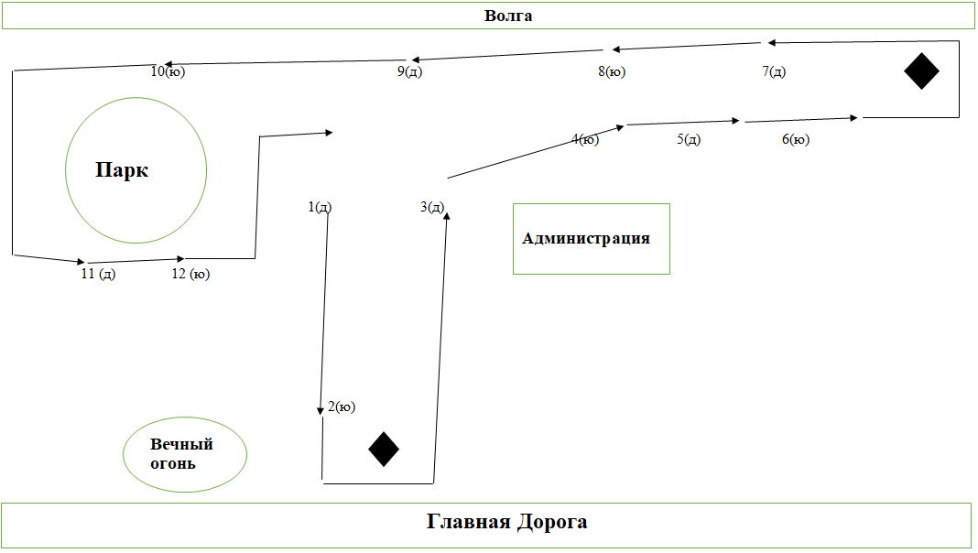

Приложение №2
к Положению о проведении традиционного
весеннего легкоатлетического эстафетного
пробега, посвященного 81-ой годовщине
Победы в Велико Отечественной войне,
утвержденному постановлением администрации Балахнинского
муниципального округа Нижегородской области
от 31.03.2026 № 786

ЗАЯВКА (ОБРАЗЕЦ)
от ___________________________________________
(наименование организации)

НА УЧАСТИЕ В ВЕСЕННЕМ ЛЕГКОАТЛЕТИЧЕСКОМ ЭСТАФЕТНОМ
ПРОБЕГЕ, ПОСВЯЩЕННОМ 81-ОЙ ГОДОВЩИНЕ ПОБЕДЫ
В ВЕЛИКОЙ ОТЕЧЕСТВЕННОЙ ВОЙНЕ

«_____» ____________ 2026 ГОДА

ВОЗРАСТНАЯ ГРУППА _________________________________________

№ п/п | Ф.И.О. | Год рождения | Виза врача
1.
2.
3.
4.
5.
6.

Всего допущено чел. __________________________________

Врач _______________________________________________

Представитель команды _______________________________

Руководитель ________________________________________
МП.

Приложение №3
к Положению о проведении традиционного
весеннего легкоатлетического эстафетного
пробега, посвященного 81-ой годовщине
Победы в Великой Отечественной войне,
утвержденному постановлением администрации Балахнинского
муниципального округа Нижегородской области
от 31.03.2026 № 786

Согласие на обработку персональных данных и на публикацию (размещение) в информационно-телекоммуникационной сети «Интернет» информации об участии в традиционном весеннем легкоатлетическом эстафетном пробеге,
посвященном 81-ой годовщине Победы в Великой Отечественной войне

г. Балахна "___" __________ ____ г.

Я, __________________________________________________________________________________
(фамилия, имя, отчество)
_________________, серия __________ №__________ выдан _______________________________ (вид документа, удостоверяющего личность)
___________________________________________________________________________________________________________________________________________________________________________
(когда и кем)
Проживающий (ая) по адресу ___________________________________________________________
_____________________________________________________________________________________,
настоящим даю свое согласие на обработку моих персональных данных, публикацию (размещение) в информационно-телекоммуникационной сети «Интернет» информации об участии (ФИО, фото мероприятия) и подтверждаю, что, давая такое согласие, я действую своей волей и в своих интересах. Согласие дается мною в целях участия в традиционном весеннем легкоатлетическом эстафетном пробеге, посвященном 81-ой годовщине Победы в Великой Отечественной войне, и распространяется на информацию: ФИО, адрес, контактные телефоны, дата рождения.
Настоящее согласие предоставляется на осуществление любых действий в отношении моих персональных данных, которые необходимы для достижения указанных выше целей, включая без ограничения сбор, систематизацию, накопление, хранение, уточнение (обновление, изменение), использование, распространение, обезличивание, блокирование, уничтожение, а также осуществление любых иных действий с моими персональными данными с учетом федерального законодательства.
В случае неправомерного использования предоставленных мною персональных данных согласие отзывается моим письменным заявлением.
Данное согласие действует 38 месяцев и может быть отозвано в любое время по моему письменному заявлению.

"___" __________ 20____ г.
 | _____________________ | _____________________
 | (подпись) | (расшифровка подписи)

Приложение №4
к Положению о проведении традиционного
весеннего легкоатлетического эстафетного
пробега, посвященного 81-ой годовщине
Победы в Великой Отечественной войне,
утвержденному постановлением администрации Балахнинского
муниципального округа Нижегородской области
от 31.03.2026 № 786

Согласие на обработку персональных данных и на публикацию (размещение) в информационно-телекоммуникационной сети «Интернет» информации об участии в традиционном весеннем легкоатлетическом эстафетном пробеге,
посвященном 81-ой годовщине Победы в Великой Отечественной войне

г. Балахна "___" __________ ____ г.

Я, ____________________________________________________________________________
(фамилия, имя, отчество)
_________________, серия __________ №__________ выдан __________________________ (вид документа, удостоверяющего личность)
________________________________________________________________________________________________________________________________________________________________
(когда и кем)
Проживающий (ая) по адресу ______________________________________________________
_______________________________________________________________________________,
разрешаю использование персональных данных моего ребенка
________________________________________________________________
(ФИО, год рождения)
настоящим даю свое согласие на обработку моих персональных данных, публикацию (размещение) в информационно-телекоммуникационной сети «Интернет» информации об участии (ФИО, фото мероприятия) и подтверждаю, что, давая такое согласие, я действую своей волей и в своих интересах. Согласие дается мною в целях участия в традиционном весеннем легкоатлетическом эстафетном пробеге, посвященном 81-ой годовщине Победы в Великой Отечественной войне, и распространяется на информацию: ФИО, адрес, контактные телефоны, дата рождения.
Настоящее согласие предоставляется на осуществление любых действий в отношении моих персональных данных, которые необходимы для достижения указанных выше целей, включая без ограничения сбор, систематизацию, накопление, хранение, уточнение (обновление, изменение), использование, распространение, обезличивание, блокирование, уничтожение, а также осуществление любых иных действий с моими персональными данными с учетом федерального законодательства.
В случае неправомерного использования предоставленных мною персональных данных согласие отзывается моим письменным заявлением.
Данное согласие действует 38 месяцев и может быть отозвано в любое время по моему письменному заявлению.

"___" __________ 20____ г.
 | _____________________ | _____________________
 | (подпись) | (расшифровка подписи)

